EL OBISPO DE CÚCUTA: "EL PAPA NOS PIDE AYUDAR Y ACOMPAÑAR EN ESTA TRAGEDIA"

Víctor Manuel Ochoa: "En Venezuela hay un drama humano de un gran sufrimiento"
"El drama de los niños y ancianos con hambre es el más grande y el más preocupante"
José Manuel Vidal, 24 de abril de 2018 a las 22:24

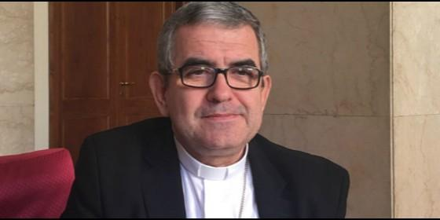
El obispo de Cúcuta (Colombia), Víctor Manuel OchoaRD
RELIGIÓN | AMÉRICA
Hay un gran amor del pueblo de Dios hacia el Papa... es un maestro de fe y de vida
(José M. Vidal).- Una "tragedia humanitaria", una "confrontación muy grande", un "drama humano" ante el cual la Iglesia no puede fallar. Son algunas de las claves que el obispo de Cúcuta, Víctor Manuel Ochoa Cadavid, utiliza para caracterizar la situación actual dolorosa en la vecina Venezuela. País del cual llegan a tierras colombianas cada día hasta 70.000 personas en búsqueda de comida, oportunidades o medicinas: necesidades que la Iglesia en Cúcuta trata de satisfacer como una prioridad.
Estamos en Roma con monseñor Víctor Manuel Ochoa Cadavid, obispo de Cúcuta, que es una diócesis que está en la frontera.
En la frontera con Venezuela. Compartimos un espacio histórico muy bello, de unión entre Colombia y Venezuela, pues seguimos unidos en esta tragedia humanitaria, que vivimos en presencia del dolor del pueblo venezolano.
¿Es real? A veces, en Europa se dice que hay exageración en cuanto al número venezolanos que están cruzando a Colombia. A su diócesis, en concreto.
Sí, el número de personas que cruza diariamente es muy grande. Entre 45.000 y 70.000 personas.
¿A diario?
Sí. Nosotros, como Iglesia diocesana de Cúcuta, estamos atendiendo esta tragedia desde hace casi dos años. En forma fuerte desde hace un año.
¿Qué hacen por esta gente?
Tenemos varias formas de atención; la primera, acoger a las personas: colombianos que retornan, muchos venezolanos que vienen a buscar provisiones alimenticias y otros que vienen a buscar atención médica y hospitalaria. Es un drama.
Los acogemos y los ayudamos; tenemos una casa de paso que se llama "La Divina Providencia", allí los acogemos en la mañana, les ofrecemos un pequeño desayuno de café y pan, agua, o ropa usada limpia. Sobre todo para los niños, que vienen de muy lejos.
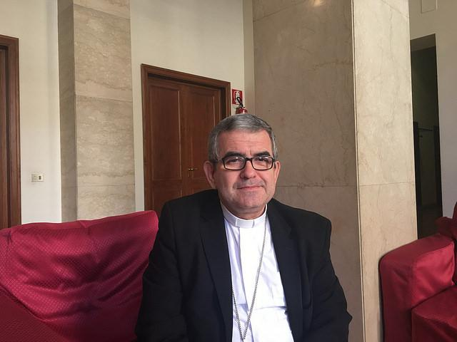
¿Los que no son colombianos se quedan allí?
La casa de paso, como dice la palabra, es "de paso". Allí, damos también almuerzos. En este sitio repartimos unos 1.500 a 2.000 almuerzos.
Tenemos otros ocho comedores en la diócesis, que atienden también a venezolanos. Muchos llegan a buscar familiares o amigos compatriotas. En las parroquias les damos alimentos calientes o cena.
Y el centro de migraciones de la diócesis de Cúcuta, "Pedro Rubiano Sáenz", que tiene ya unos cuarenta años de trabajo, donde podemos acoger a unas 280 personas. Es una atención más o menos constante.
Y humanitaria.
Es totalmente humanitaria. Y caritativa. Es la caridad de la Iglesia, a mí me gusta resaltar siempre eso.
Los recursos, me imagino que vienen de Cáritas y de la propia diócesis.
Tenemos tres fuentes. La primera es nuestra caridad, donantes de la diócesis de Cúcuta; empresas, personas, generosos corazones que nos ayudan. Tenemos una ayuda de Cáritas Internacionalis que no es muy grande, pero nos permite comprar alimentos y distribuirlos. Y también alguna ayuda pequeña de la obra episcopal "Ad veniat", que nos he permitido comprar alimentos y distribuirlos.
¿Cómo llega esa gente? ¿Cómo la reciben? ¿Llegan en malas condiciones? ¿Se quejan de lo que están viviendo?
Tenemos dificultades. Vemos personas que sufren, hermanos en la fe -porque en gran parte son católicos-. Llegan con grandes pruebas humanas en su salud, en sus requerimientos mínimos. Son personas que buscan un horizonte; uno de los grandes dramas que allí presenciamos es la gran cantidad de venezolanos que parte al exilio, a quedarse en Colombia, o a ir a Ecuador, a Perú, a Chile o a Argentina, buscando un futuro.
Hemos procurado siempre atenderlos, acompañarlos. Hay dramas humanos, personas con enfermedades bastantes grandes como cáncer, diabetes extrema...
No hay medicinas en Venezuela. Acaba de llegar a España la noticia del caso de un sacerdote, de la diócesis, creo, del cardenal Porras.
Han muerto dos recientemente.
¿Por falta de medicinas?
Sí. A uno de ellos lo ayudamos; necesitaba un trasplante. Los médicos resolvieron darle unas medicinas, preparándolo, pero no llegó. Ha muerto hace dos semanas. También un sacerdote ha muerto de un infarto. Era un hombre joven, y ha muerto por falta de medicinas. Y muchos otros casos; no solo de sacerdotes. Tengo un sacerdote de una diócesis del centro del país que ha tenido que venir para el tratamiento de un aneurisma, y así constantemente.
Quisiera resaltar que no son solo sacerdotes. Ayudamos a todo tipo de gente necesitada. El tema cáncer es espeluznante porque son muchos los casos. La salud pública en Cúcuta está saturada por la falta de espacio.
Como Iglesia, hemos tratado de vivir unidos el obispo de San Cristóbal, monseñor Mario Moronta, y el obispo de Cúcuta. Hemos tratado de trabajar en comunión eclesial para ser más efectivos.
Han hecho varios encuentros, incluso.
Encuentros. Y trabajamos con nuestros equipos, con nuestros grupos. Esto es lo que se conoce y que la prensa transmite, pero hay muchos otros encuentros de trabajo, apoyo y ayuda a lo sacerdotes y a los fieles. Es un drama y, yo creo, que tenemos que cuidarlo como Iglesia. Ayer, precisamente, con el Santo Padre pudimos ver un balance de de todo este trabajo, de lo que se ha podido hacer.
¿Estuvo ayer con el Papa? ¿En visita ad límina, o...?
En visita privada.
¿Y qué le dijo el Papa, con respecto a esto?
El Papa está muy interesado. Nos pide ayudar y acompañar en esta tragedia.
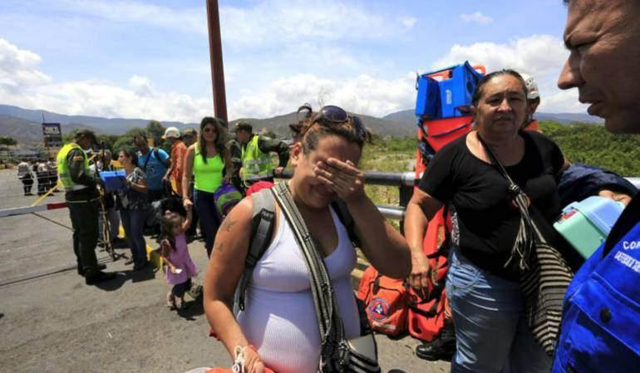
¿Tiene solución el drama humano de Venezuela?
La Iglesia, y yo personalmente, trato de no entrar en el tema político. Pienso que hay un drama humano de un gran sufrimiento de un pueblo digno, con grandes valores cristianos. Un gran drama de jóvenes y niños que sufren. Y yo tengo que procurar responder como obispo. El espacio del comentario político y de la solución de este conflicto, se la debo a los expertos. A mí, como obispo me corresponde ayudar.
¿Hay riesgo de guerra civil?
Hay una confrontación entre ellos muy grande. Y muy difícil. Imágenes como las que vemos en la casa de paso nos hablan de lo que está sucediendo. En este sitio comen 1.600 personas cada día y, para mí, el drama de los niños con hambre es el más grande. El más preocupante. De niños y de ancianos.
Hace unos años nadie podría imaginar que esté pasando algo así en Venezuela. En la Venezuela a la que iban nuestros abuelos de España a buscarse el futuro.
Y a recoger dineros. Mira, yo he tenido que limitar el ingresar a los adultos en muchos momentos, dándolo solo a niños y a madres en embarazo. Es un drama, y ante eso la Iglesia no puede fallar.
Ese es el plato que les dan.
Les damos todos los días guisantes o un grano, papa (que es plátano maduro asado), una salchicha y arroz. Cambia un poco el menú, pero es lo que hacemos siempre.
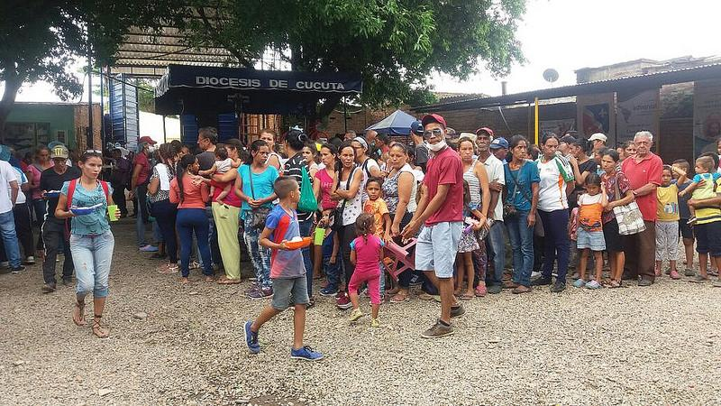
En otro orden de cosas: ¿La paz se consolida en su país, en Colombia?
Sí, vamos haciendo esfuerzos por la paz; entramos todos en una tónica de trabajo buscándola.
¿Y los incidentes de Ecuador?
Sí, son incidentes graves. Hay disidencias en las FARC y hay situaciones graves en las cuales se respeta la vida y las personas. Muchas de estas situaciones están muy unidas al narcotráfico.
Pero hay otra cara de la paz; creo que han cesado de dispararse 3.800 fusiles. Hay un grupo grande de colombianos que buscan encontrar espacios de verdad, de justicia, de reconciliación y de reparación. La Iglesia quiere ser un actor en primera mano de este diálogo y de este espacio para buscar la paz.
¿El viaje del Papa ayudó a ese diálogo?
Sí, la presencia del Papa, indudablemente, nos llevó a dar el primer paso. Y a un segundo paso en el camino de la paz, para ser artesanos de su construcción.
Un viaje, además, magnífico, con una afluencia extraordinaria.
Superó cualquier expectativa: dejó imágenes como la Bogotá, del parque Simón Bolívar, o como la misa en Medellín. Creo que por sí solas hablan de cómo el Papa movilizó al país. Un país que escuchó al Papa, que abrió su corazón al mensaje del Papa Francisco, a su palabra de reconciliación y de paz.
Y no solamente en las celebraciones, también en la calle. Creo que fue de lo más hermoso, ver una Colombia que se volcó para verlo y acompañarlo porque no había espacio en los sitios de celebración.
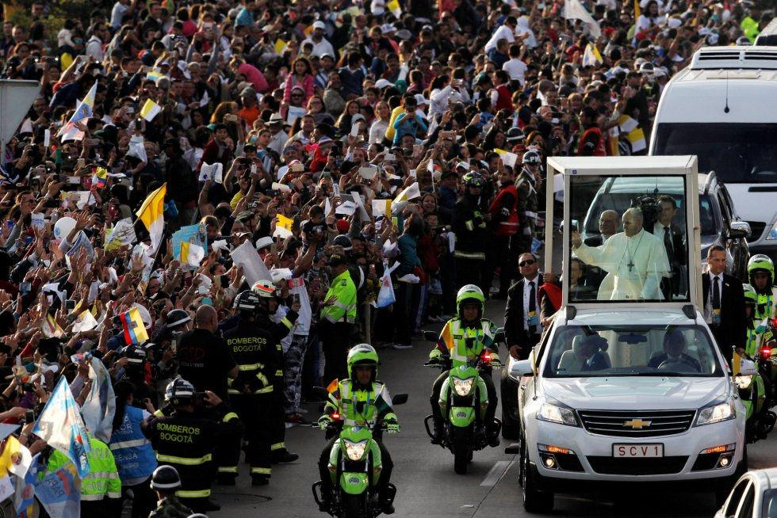
Ahora, pendientes primero de la canonización de monseñor Romero, que parece que va a ser en Roma.
Esperamos las noticias del Papa. También la de Pablo VI. Creo que estarán unidas, por lo que parece.
Y después Panamá, con la Jornada Mundial de la Juventud.
Es un reto para Colombia también, por la cercanía, participar en este encuentro, que es un encuentro profético del Papa con los jóvenes. El continente de la esperanza, es un continente joven. Mi ciudad tiene más de un 60% de jóvenes; creo que es un reto al cual tenemos que enfrentarnos, y trabajar para evangelizar, para llevar a Jesús.
¿Sigue siendo real eso del continente de la esperanza para la Iglesia? ¿O está descendiendo la práctica religiosa?
Tenemos una práctica religiosa alta; vocaciones, grupos apostólicos, movimiento. La gran riqueza de los movimientos en América Latina es clara y patente.
Tal vez hemos pasado del eje comunicacional; creo que en esta globalización de informaciones, de conceptos y de noticias no tenemos mucha tecnología, por eso hemos pasado a un segundo plano. Pero América, y América Latina en concreto, es un continente de esperanza. Yo tengo un seminario con ochenta alumnos.
¿Seminario mayor?
Sí, mayor, en Filosofía y Teología, con procesos largos; tenemos una formación de diez años, más o menos. Cuento con chicos que se preparan con alegría y con fuerza. Tenemos unos semilleros vocacionales grandes.
No son las cifras de hace cuarenta o cincuenta años, pero sí tenemos un gran número de vocaciones y, sobre todo, una pastoral viva. Hay hombres y mujeres, de todas las edades, en procesos serios de formación, que hacen de nuestro continente un continente que da esperanza.
Tendrán que mandarnos sacerdotes a Europa; a España en concreto.
Ya los estamos mandando. Tengo tres en Barbastro.
Con monseñor Pérez Pueyo.
Sí. Con Ángel Pérez Pueyo. Y en mi antigua diócesis, Málaga-Soatá, tenía, también en varias diócesis españolas, unos doce sacerdotes.
Es devolver lo que hemos hecho, de alguna manera.
Lo muchísimo que hemos recibido. La epopeya misionera de España en América permanecerá en la historia y en el tiempo. Creo que, lo que España hizo en América con sacerdotes diocesanos, religiosos y religiosas, y con laicos, en la constitución de nuestro ser religioso y cultural, es una epopeya que no podrá borrar ningún tipo de leyenda negra.
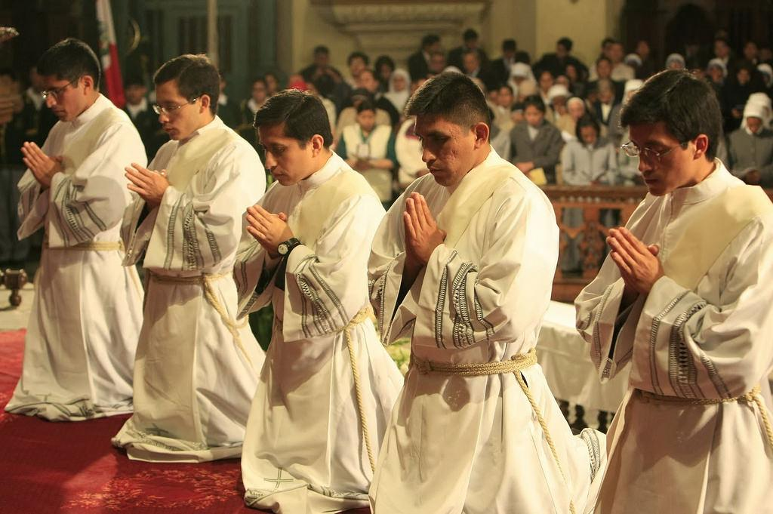
¿Cómo ha visto al Papa? ¿Lo ha visto bien? ¿Está animado?
Sí. El Papa mira a América Latina, mira a la Iglesia y la mira con esperanza; nos invita a "primarear", una palabra argentina pero que hemos aprendido todos a conjugar y a aplicar en nuestra pastoral, a estar adelante en los distintos procesos de evangelización. El Papa nos insiste mucho en que esa tarea, sea una tarea evangelizadora. Una tarea que lleve a Jesucristo al corazón y a la vida de muchos.
¿Por qué está encontrando ciertas resistencias? No sé si ciertas o muchas o pocas, pero sí las hay.
Pienso que hay un gran amor del pueblo de Dios hacia el Papa. Lo veo en mi diócesis y lo veo en nuestro contexto. A veces, muchas de las polémicas son comunicacionales. Pienso que el Papa tiene un acogida en el pueblo de Dios y que es un maestro de fe y de vida. Lo vi ayer en la audiencia cuando, con signos pequeños, enseñarnos a darnos bien la bendición, a transmitir un contenido catequético y de formación a los niños, a enseñarles a hacerse bien la bendición. Son realidades de verdad, que tocan al pueblo. El pueblo las entiende.
¿Sus reformas son irreversibles? ¿O pueden no serlo?
El Papa nos está llevando a lo fundamental. Nos lleva a elementos fundamentales, a opciones fundamentales; a una tarea formativa. No olvidemos nunca que el papa Francisco es el redactor de Aparecida. Y los capítulos de Aparecida sobre la formación integral de discípulos misioneros, los americanos los sabemos entender. Y también entendemos que ha puesto el acento en lo fundamental; en los elementos fundantes de la fe, con dos dimensiones: una dimensión personal de fe y otra dimensión comunitaria de formación y preparación. Creo que eso es muy importante.
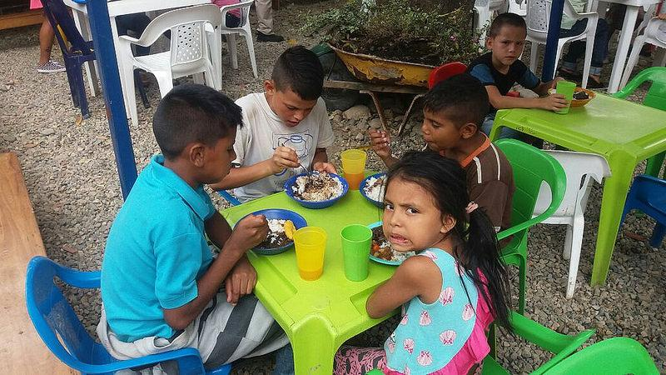
¿Es usted partidario, como él, de la patria grande?
Sí. En América Latina no hay diferencias; tenemos unas fronteras que son culturales, pero creo que amamos a la Virgen de Guadalupe desde México hasta Argentina, y tenemos el testimonio de grandes santos norteamericanos, de grandes hombres y mujeres que han servido al Evangelio y que nos hacen hermanos.
La Iglesia en América Latina ha unido una realidad de amor, de fraternidad, de coherencia. Tenemos unos modelos pastorales que ya son casi seculares, podemos decir. Los esfuerzos que vienen desde el Concilio Plenario de América Latina hasta la última Conferencia General del Episcopado Latinoamericano, nos unen y nos cohesionan como Iglesia.
Una Iglesia madura y consolidada... Además, ya ha dado un Papa a la Iglesia.
Con tonos distintos, con elementos y con situaciones distintas; es muy diferente el tipo de fe de México a la fuerza y brutalidad de Brasil pero, quién niega la profundidad de la formación cultural católica en Chile, o el valor de la formación catequética en Colombia o en Guatemala. O la riqueza, también, de la Iglesia sufrida en Cuba, o el valor de una Iglesia promovida y trabajadora con indígenas y con pobres en El Ecuador.
Es como una realidad eclesial que presenta sus luces y sus sombras, pero que pone a Jesucristo en el centro de la realidad cultural latinoamericana. También en un mundo muy complejo, tecnológico, globalizado, con inserción de pensamientos y lecturas sociales que nos han embrollado la vida en los últimos años... Pero es una Iglesia viva.
Gracias, monseñor.
http://www.periodistadigital.com/religion/america/2018/04/24/religion-iglesia-america-colombia-obispo-cucuta-victor-manuel-ochoa-venezuela-drama-humano-gran-sufrimiento.shtml

